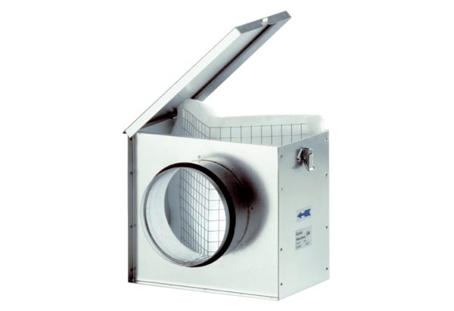Vzduchový filtr TFE 16Obsah dodávky: 1 kusSortiment: C
Typové číslo: 0149.0042Výrobce: MAICO

